**ANALISIS KUALITAS PRODUK MENGGUNAKAN METODE *STATISTIC PROCESS CONTROL* (SPC) MINITAB DAN *TIME-CHARTING***

**DI PT. COCA-COLA BOTTLING INDONESIA UNIT LAMPUNG**

FX Joko Saryono

Quality Assurance PT.Coca-Cola Bottling Indonesia Lampung

Email. [JOKO.SARIYONO@ccamatil.com](mailto:JOKO.SARIYONO@ccamatil.com)

*ABSTRACT*

*PT. COCA-COLA BOTTLING INDONESIA is a company engaged in the field of Agro-industry is bottling soft drinks and not sparkling. The products produced are Coca-Cola, Sprite, Fanta, and Tea. To be able to compete with similar industries then the company implements quality control by Statistical Process Control method. In the development of this SPC many methods there are manual or who use the software. Currently PT. Coca-Cola Bottling Indonesia in quality control using Time Charting method, but since the transition from Minitab to Time Charting the tendency of the value of capability below standard, whereas production data is almost the same as using Minitab.*

*The purpose of this research is to analyze the inequality of Statistical Process Control between Minitab 13 and Time Charting. Time Charting method is a new method that is given by the headquarters for the process of quality control can be fast and accurate. Quality control with the Statistical Process Control of Minitab and Time Charting methods after the results of the research results was found to be part of different LSL and USL charging, and Calculate Statistic Using different from Minitab method should still be 6 but in written procedure 3. For writing LSL And USL if the Time Charting is determined by the head office while Minitab analysts fill in based on experiments on the decrease of gas volume marketed in previous years. From the research results obtained Cpk data for Minitab method 13 is Sprite 390 ml 1.47, Sprite 1000 ml 1.90 and Sprite 1500 ml 1.38.*

*The result of the research was using Minitab method and the Charting Time of Capacity that is above 1.33 average. The causes of the resulting inequality of both methods are the LSL, USL and Calculate Statistic Using values. The smaller the value of Calculate Statistic Using the higher Cpk produced.*

***Keywords: Production, Statistical Process Control, Quality.***

1. **PENDAHULUAN**

Mutu memerlukan suatu proses perbaikan yang terus menerus *(continuous improvement)*. Perbaikan mutu dapat dilakukan dengan baik jika indikator keberhasilannya merupakan suatu nilai yang terukur. Ketidaksesuaian karakteristik mutu seperti *Gas Volume* (Kandungan gas Karbon Dioksida) produk akan berdampak kerugian pada salah satu pihak, yaitu produsen atau konsumen. Apabila suatu karakteristik mutu melebihi spesifikasi, pihak produsen akan dirugikan, demikian pula sebaliknya.

Dengan metode SPC Minitab 13 tersebut perbaikan-perbaikan yang berkaitan dengan kapabilitas Cpk) mesin bisa lebih akurat, tetapi sejak bulan Oktober 2016 PT. Coca-Cola Bottling Indonesia se-Indonesia diwajibkan memakai program SPC baru yaitu *Time-Charting*, alasan pihak manajemen agar nilai Cpk bisa langsung terbaca dan perbaikan bisa langsung dilakukan untuk mencapai Cpk 1.33 seandainya dalam Time-Charting tersebut Cpknya <1. Dan sejak menggunakan Time-Charting tersebut kapabiliti komulatif (Cpk) yang diperoleh dari pengawasan kualitas selalu dibawah 1, sehingga selalu dilakukan perbaikan seting mesin. Dan dampak dari Cpk yang kurang dari 1 tersebut serta perbaikan mesin maka sering terjadi masalah produk diluar standar khususnya *Gas Volume* (Kandungan CO2).

* 1. **Perumusan Masalah**

Perumusan maslah yang akan dibahas di dalam laporan penelitian ini adalah Apakah pengendalian kualitas *Gas Volume* dengan menggunakan metode Time-Charting lebih Efektif di banding Minitab 13 untuk mengetahui kondisi mesin yang sudah tidak sesuai dengan harapan, sehingga akan merugikan di PT. Coca-Cola Bottling Indonesia?

* 1. **Tujuan dan Manfaat Penelitian**

Tujuan dari kegiatan penelitian di PT. Coca-Cola Bottling Indonesia Unit Lampung adalah sebagai berikut:

1. Mengetahui metode mana (Minitab 13 atau Time Charting), yang lebih baik untuk mengetahui kapabiliti Komulatif (Cpk) mesin yang sebenarnya.
2. Untuk mengetahui faktor-faktor yang berpeluang menjadi penyebab ketidaktepatan analisa Gas Volume di PT. Coca-Cola Bottling Indonesia - Unit Lampung.
3. **LANDASAN TEORI**

Adapun teori-teori yang melandasi penyelesaian penelitian ini sebagai berikut:

* 1. **Mutu**

Menurut perbendaharaan istilah ISO 8402 dan dari Standar Nasional Indonesia (SNI 19-8402-1991) [4], mutu adalah keseluruhan ciri dan karakteristik produk dan jasa yang kemampuannya dapat memuaskan kebutuhan, baik yang dinyatakan secara tegas maupun tersamar. Menurut Feigenbaum (1989) [1], mutu produk adalah keseluruhan atau gabungan karakteristik produk dari pemasaran, rekayasa, pembuatan dan pemeliharaan yang membuat produk tersebut memenuhi harapan-harapan konsumen.

* 1. **Pengendalian Proses Statistik**

Menurut Gaspersz (1998) [2], pengendalian proses statistikal adalah suatu metodologi pengumpulan dan analisis data mutu, serta penentuan dan interpretasi pengukuran-pengukuran yang menjelaskan tentang proses dalam sistem suatu industri untuk meningkatkan mutu produk yang dihasilkan guna memenuhi kebutuhan dan ekspektasi atau kepuasan pelanggan.

Tujuan utama pengendalian proses secara statistik adalah pengurangan variasi yang sistematik dalam karakteristik mutu kunci produk. Pengendalian proses secara statistik akan menstabilkan proses dan mengurangi variasi, sehingga menghasilkan biaya mutu yang lebih rendah dan mempertinggi posisi dalam kompetisi yang semakin ketat (Montgomery, 1996) [9].

Menurut Gaspersz (1998) [2], teknik-teknik pengendalian proses yang dapat digunakan berupa: 1) lembar pemeriksaan (*check sheet*), 2) stratifikasi, 3) diagram Pareto, 4) diagram pencar (*scatter diagram*), 5) diagram sebab-akibat, 6) histogram, dan 7) bagan kendali (*control chart*). Sedangkan Langkah-langkah pengendalian proses secara statistikal dapat diuraikan sebagai berikut: 1) merencanakan penggunaan alat-alat statistikal, 2) memulai menggunakan alat-alat statistikal, 3) mempertahankan atau menstabilkan proses dengan cara menghilangkan variasi penyebab khusus yang dianggap merugikan, 4) merencanakan perbaikan proses terus-menerus melalui pengurangan variasi penyebab umum, dan 5) mengevaluasi dan meninjau ulang terhadap penggunaan alat-alat statistikal tersebut.

Proses terkendali secara statistik dicirikan oleh bagan kendali yang semua titik-titik contohnya berada dalam batas-batas pengendalian (diantara batas pengendali atas dan batas pengendali bawah). Dengan demikian, apabila nilai-nilai yang ditebarkan pada bagan kendali jatuh diluar batas pengendali, maka dapat dinyatakan bahwa proses berada dalam keadaan tidak terkendali secara statistik (Gaspersz, 1998) [2].

Menurut Gaspersz (2001) [2], pembuatan bagan kendali individual X dan MR (*Moving Range* = rentang bergerak) hanya menggunakan satu sampel. Bagan kendali jenis ini diterapkan pada proses yang menghasilkan produk relatif homogen, misalnya dalam cairan kimia, kandungan mineral dalam air, makanan, 0Brix, suhu atau sampel yang pengukurannya mahal dan lain-lain.

* 1. **Diagram Sebab Akibat (*Fishbone Diagram*)**

Diagram sebab-akibat adalah suatu diagram yang digunakan untuk menunjukkan faktor-faktor penyebab (sebab) dan karakteristik kualitas (akibat) yang disebabkan oleh faktor-faktor penyebab itu (Gaspersz, 1998) [4]. Selain itu Ishikawa (1982) [7] menyebutkan bahwa diagram sebab-akibat dibuat untuk menggambarkan dengan jelas macam-macam sebab yang dapat mempengaruhi mutu produk dengan jalan menyisihkan dan mencarikan hubungannya dengan sebab-akibat. Struktur diagram sebab-akibat dapat dilihat pada Gambar 2.2.

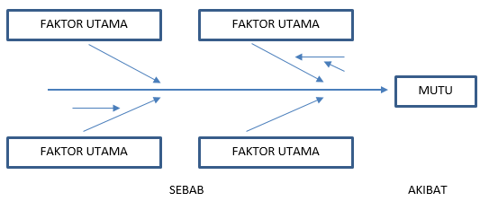

Gambar 2.2 Struktur Diagram Sebab-Akibat

Faktor-faktor penyebab utama ini dapat dikelompokkan dalam:

* 1. *Material* (bahan baku).

1. *Machine* (mesin).
2. *Man* (tenaga kerja).
3. *Method* (metode).
4. *Environment* (lingkungan).
   1. **Kapabiliti Proses**

Menurut Gaspersz (1998) [4], kapabilitas proses adalah kemampuan dari proses dalam menghasilkan produk yang memenuhi spesifikasi. Jika proses memiliki kapabilitas yang baik, proses itu akan menghasilkan produk yang berada dalam batas-batas spesifikasi. Sebaliknya, apabila proses memiliki kapabilitas yang tidak baik, proses itu akan menghasilkan banyak produk yang berada diluar batas-batas spesifikasi, sehingga menimbulkan kerugian karena banyak produk yang ditolak.

Perhitungan kapabilitas proses dilakukan berdasarkan indeks kapabilitas proses (Cp). Indeks Cp memiliki dua kekurangan besar. Pertama, tidak dapat digunakan kecuali terdapat baik spesifikasi atas maupun bawah. Kedua, tidak dapat menghitung data yang distribusinya tidak normal. Jika rata-rata proses tidak berada pada garis tengah pada persyaratan perekayasaan, indeks Cp $(Cp=\frac{Total Toleransi}{6s}$) ----> (1) akan memberikan hasil yang menyesatkan. Situasi ini akan lebih direfleksikan secara akurat dengan menghitung indeks kapabilitas proses yang baru, CPK. Suatu proses dapat dikatakan capable / mampu jika 99.8% atau lebih dari produk yang diproduksi memenuhi spesifikasi. Dalam hal ini indeks Cp digantikan dengan CPK (Pyzdek, 2002). Untuk parameter yang hanya memiliki satu spesifikasi (atas atau bawah) maka yang dipakai adalah nilai CPU (*Upper Capability Indeks*) dan CPL (*Lower Capability Indeks*).

Tabel 2.1 Tindakan yang dapat diambil

sehubungan dengan hasil perhitungan indeks kapabilitas proses

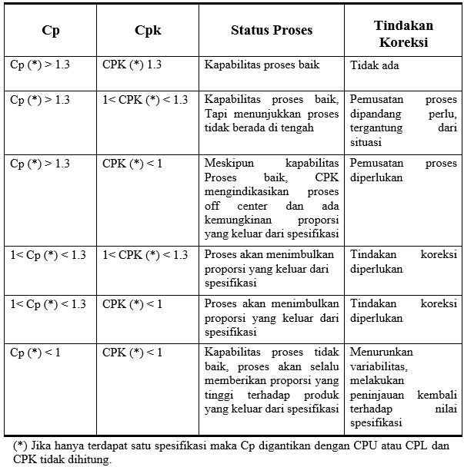

*Statistical Process Control* merupakan suatu alat untuk mengukur dan memungkinkan metode pengendalian variasi dari masukkan (*input)* dan hasil (*output*) dari proses. Dengan *Statistical Process Control* dapat menganalisa kualitas dalam suatu proses apakah akurasi dan presisi dari target kualitas yang telah di tentukan. Akurasi adalah suatu indikasi bagaimana dekatnya suatu proses dengan target $(Akurasi=X-Target)$---> (2), sedangkan presisi adalah suatu pengukuran seberapa jauh variasi dari suatu proses dari nilai rata-ratanya ---> (3).

* 1. ***Statistical Process Control***

Salah satu metode Kualitas yang erat kaitannya dengan hal tersebut adalah *Statistical Process Control* (SPC). Secara *Etimologi, Statistical Process Control* terdiri dari:

1. *Process*: adalah suatu kegiatan yang melibatkan penggunaan mesin (alat), penerapan suatu metode, penggunaan suatu material dan atau pendayagunaan orang untuk mencapai suatu tujuan.
2. *Control*: adalah suatu rangkaian kegiatan umpan balik (*reciprocal*) untuk mengukur suatu hasil yang harus dicapai apabila dibandingkan dengan standard serta melakukan tindakan jika terjadi penyimpangan (*abnormality*)

Sedang secara epistimologi, *Statistical Process Control*: adalah penerapan teknik statistik untuk mengukur dan menganalisa variasi yang terjadi selama proses berlangsung.

Secara Umum dengan menerapkan SPC akan diperoleh beberapa manfaat, antara lain:

1. Meningkatkan daya saing produksi dengan menekan terjadinya variasi.

Mengurangi biaya-biaya yang seharusnya tidak perlu dikeluarkan, misalnya: biaya pengerjaan ulang, biaya sortasi, denda akibat komplain konsumen, dll.

1. Meningkatakan mutu bahan dan material yang dibeli melalui penerapan inspeksi kedatangan material.
2. Meningkatkan produktivitas dengan menekan persentase cacat, kesalahan ataupun pengerjaan ulang.

*Process Capability Analyze*

*Process Capability* ialah suatu kemampuan proses yang merefleksikan derajat keseragaman dalam memproduksi suatu produk. *Capability index* adalah suatu index yang mengggambarkan seberapa jauh proses tersebut dapat memenuhi spesifikasi yang diharapkan. Dengan mengetahui *Capability index*, hal ini akan membantu kita dalam memfokuskan pada target value, target value yaitu value yang paling diinginkan pelanggan. Meskipun output 100% berada di dalam spesifikasi limit, bisa jadi pelanggan tidak puas dan memungkinkan hilangnya bisnis.

Index untuk mengukur *Process Capability Analyze*:

* 1. Cp: Indeks yang menunjukkan kemampuan suatu sistem dalam memenuhi spesifikasi limit (limit atas-USL dan limit bawah-LSL).
  2. Perhitungan Cp menggunakan estimasi sigma dan dapat digunakan untuk menunjukkan potensi suatu sistem dalam memenuhi spesifikasi.
  3. Dalam Cp, tidak memperhitungkan rata-rata proses, hanya terfokus pada spread (persebaran data). Jika sistem tidak centered di dalam batas spesifikasi, maka nilai Cp kurang memberikan gambaran yang sebenarnya.
  4. Cpk: Indeks yang menunjukkan seberapa baik suatu sistem dapat memenuhi spesifikasi limit.
  5. Perhitungan Cpk menggunakan estimasi sigma dan dapat digunakan untuk menunjukkan potensi suatu sistem dalam memenuhi spesifikasi.
  6. Dalam Cpk, rata-rata proses diperhitungkan sehingga proses tidak perlu *centered* terhadap target.

Mengukur *Process Capability Analyze*:

Hal-hal yang perlu diketahui:

1. *Control Limit* merupakan garis batas yang menggambarkan kemampuan proses berdasarkan pengalaman dan kemampuan teknik. *Control Limit* ada 2 jenis, yakni: Upper Control Limit (UCL) dan Lower Control Limit (LCL).

XBAR Control Limit:

- UCL = X+ (A2) *(R) ---> (4)

- LCL = X - (A2) *(R) ---> (5)

R Control Limit:

- UCL = (D4) *(R) ---> (6)

- LCL = (D3) *(R) ---> (7)

1. Spesifikasi Limit merupakan batas-batas yang ditentukan oleh konsumen (internal maupun eksternal) ataupun target yang harus dicapai. Specifikasi Limit ada 2 jenis, yaitu: *Upper Specification Limit* (USL) dan *Lower Specification Limit* (LSL).
2. *Mean* (Rata-rata) adalah nilai yang mewakili data secara keseluruhan.
3. *Median* adalah nilai tengah dari data yang telah diurutkan.
4. *Modus* adalah nilai data yang mempunyai frekuensi tertinggi.
5. Standard Deviation (Sigma) bisa dianggap sebagai akar dari variance sedangkan variance ialah rata-rata kuadrat dari tiap-tiap titik ke rata-rata.

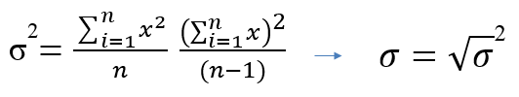

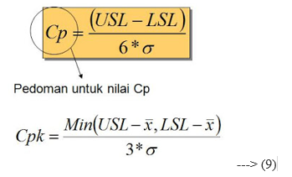

1. Bias ialah Perbedaan antara data yang dikumpulkan dalam sampel dengan kondisi yang sebenarnya dalam populasi.
2. Populasi ialah keseluruhan object yang ingin kita ukur dan analisa. Sample ialah sebagian (kecil) dari populasi dimana kita benar-benar melakukan pengukuran dan dengan ini kita dapat menarik kesimpulan.

Ada beberapa perbedaan antara penggunaan *MINITAB 13* dan *Time – Charting* diantaranya adalah:

Tabel 2.2 Perbedaan Minitab dan Time Charting

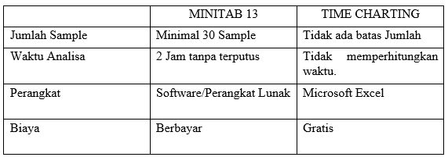

1. **METODOLOGI PENELITIAN**
2. **Diagram Alir Penelitian**



1. **Alat dan Bahan**

**ALAT**

1. Komputer
2. Lembar Kerja
3. Mesin Pengocok Produk
4. Pengukur Tekanan *(Pressure Gauge)* dan Termometer
5. Program *Minitab 13* dan *Time Charting*

**BAHAN**

1. Produk Sprite Kemasan Plastik 390 ml
2. Produk Sprite Kemasan Plastik 1000 ml
3. Produk Sprite Kemasan Plastik 1500 ml
4. **PEMBAHASAN**
   1. **Observasi Terhadap Permasalahan**

PT. Coca-Cola Bottling Indonesia Lampung selama ini sudah menerapkan teknik bagan kendali (control chart) dalam mengendalikan mutu produk-produknya. Dalam penerapan pengendalian kualitas secara statistik menurut Coca-Cola Requirement (KORE) hanya di sebutkan bahwa standar kualitas dari Brix (derajat kemanisan), Gas Volume (Kandungan CO2) dan Isi Bersih Cpk > 1,33.

PT. Coca-Cola Bottling Indonesia unit Lampung memproduksi minuman berkarbonasi dimana kandungan gas Karbon Dioksida (CO2) yang terkandung dalam minuman berbeda antara Coca-Cola, Sprite, dan Fanta. Dalam pencampuran gas CO2 dalam minuman sangat fluktuasi tergantung dari tekanan gas yang masuk dengan temperatur minumann saat di injeksi gas CO2. Kandungan CO2 ini tidak tertera di label minuman tapi bisa dirasakan kesegarannya saat di minum. Semakin lama minuman beredar dipasaran gas CO2 yang terkandung semakin kecil atau di bawah standar The Coca-Cola Company, sehingga untuk menghindari penurunan gas CO2 itu diperlukan pengendalian terhadap faktor-faktor yang mempengaruhi pencampuran CO2 tersebut. Spesifikasi Gas Volume (kandungan Gas CO2) dapat di lihat pada tabel 4.1 berikut ini:

Tabel 4.1 Spesifikasi Gas Volume Minuman Berkarbonasi Saat Produksi

|  |  |  |  |
| --- | --- | --- | --- |
| Jenis Minuman | Target Gas Volume  (mgr/Ltr) | Toleransi bawah  (mgr/Ltr) | Toleransi atas  (mgr/Ltr) |
| Coca-Cola | 4.50 | 4.30 | 4.70 |
| Sprite | 4.50 | 4.30 | 4.70 |
| Fanta Stroberi | 3.20 | 3.00 | 3.40 |

* 1. **Akar Permasalahan**

Peneliti mencari data permasalahan, terlebih dulu melakukan analisa permasalahan.

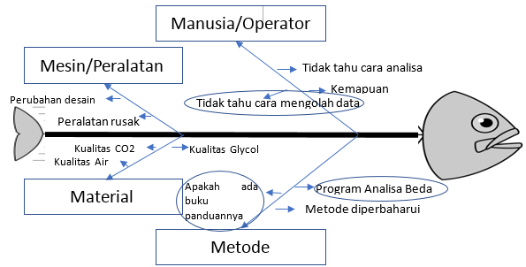

Gambar 4.1 Diagram Tulang Ikan

Tabel 4.3 Data Pengamatan Gas Volume Sprite 390 ml



Tabel 4.4 Data Pengamatan Gas Volume Sprite 1000 ml



Tabel 4.5 Data Pengamatan Gas Volume Sprite 1500 ml



* 1. **Pengolahan Data**

Berdasarkan data yang diperoleh, peneliti mencoba untuk mengolah data tersebut dengan 2 metode yaitu Minitab 13 dan Time Charting. Hasil data yang di harapkan adalah Kapabiliti proses dimana dengan mengetahui nilai Kapabiliti (Cpk) maka team produksi maupun kualiti bisa mencari akar permasalahannya agar mesin tersebut mampu menghasilkan produk yang kualitasnya stabil.

Selain untuk mencari nilai kapabiliti peneliti juga ingin mencari selisih pembacaan antara metode minitab 13 dan time charting, agar nantinya peneliti bisa mempabaiki perbedaan tersebut, dan bisa memperbaiki cara penggunaan kedua metode tersebut sehingga hasilnya bisa dipertanggung jawabkan oleh team produksi maupun analis. Berikut ini adalah hasil-hasil analisa kapabiliti dengan 2 metode tersebut.



Gambar 4.2 Hasil Analisa dengan Metode *Minitab 13* Sprite 390 ml

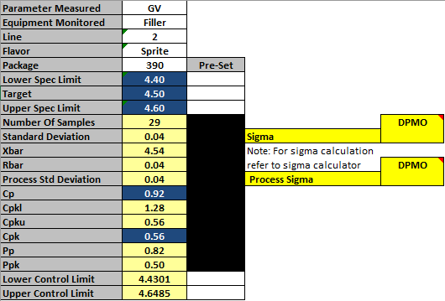

Gambar 4.3 Hasil Analisa dengan Metode Time Charting Sprite 390 ml

Pembahasan:

Dari data diatas dapat disimpulkan bahwa kapabiliti Mesin dan Operator hasil analisa dengan menggunakan Minitab 13 adalah presisi dan akurat hal ini ditandai dengan nilai Cp 3.66 dan Cpk 1.11 hasilnya kapabilitas Proses baik, CPK mengindikasikan proses off center dan ada kemungkinan proporsi yang keluar dari spesifikasi dan perlu tindakan koreksi pemusatan proses. Sedangkan hasil yang diperoleh dari analisa *Time Charting* Cp 0.92 dan Cpk 0.56 ini menunjukkan Kapabilitas proses tidak baik, proses akan selalu memberikan proporsi yang tinggi terhadap produk yang keluar dari spesifikasi, dan perlu tindakan koreksi Menurunkan variabilitas, melakukan peninjauan kembali terhadap nilai spesifikasi. Hasil analisa diatas disajikan pada gambar 4.2 dan 4.3.

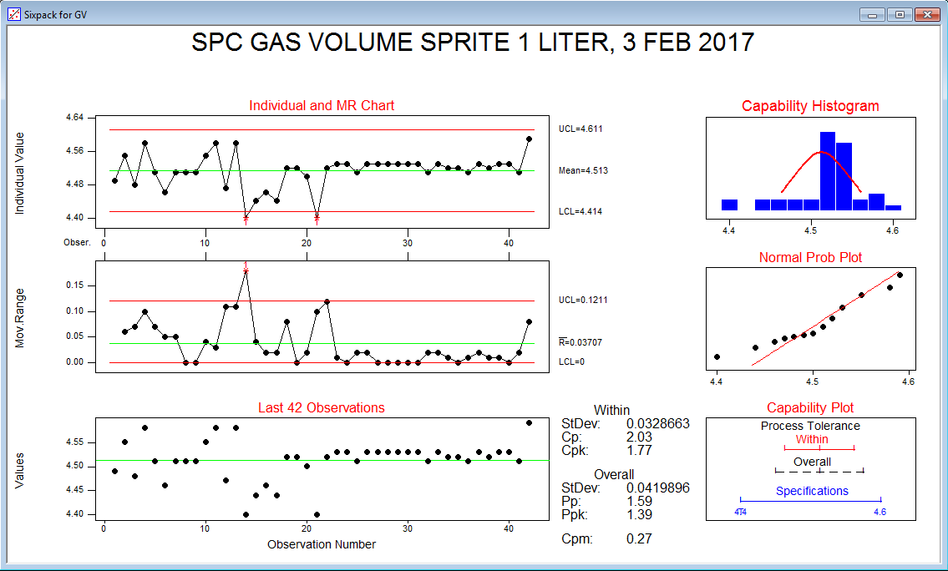

Gambar 4.4 Hasil Analisa dengan Metode Minitab 13 Sprite 1000 ml

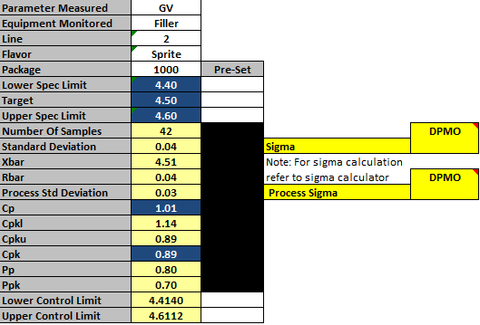

Gambar 4.5 Hasil Analisa dengan Metode Time Charting Sprite 1000 ml

Pembahasan:

Dari data diatas dapat disimpulkan bahwa kapabiliti Mesin dan Operator hasil analisa dengan menggunakan Minitab 13 adalah presisi dan akurat hal ini ditandai dengan nilai Cp 2.03 dan Cpk 1.77 hasilnya Kapabilitas proses baik, tidak perlu adanya perbaikan. Sedangkan hasil yang diperoleh dari analisa *Time Charting* Cp 1.01 dan Cpk 0.89 ini menunjukkan Proses akan menimbulkan proporsi yang keluar dari spesifikasi, dan perlu tindakan koreksi. Hasil analisa diatas disajikan pada gambar 4.4 dan 4.5.

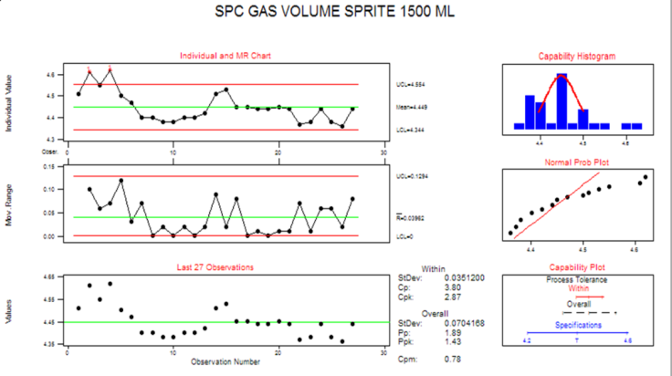

Gambar 4.6 Hasil Analisa dengan Metode *Minitab 13* Sprite 1500 ml



Gambar 4.7 Hasil Analisa dengan Metode Time Charting Sprite 1500 ml

Pembahasan:

Dari data diatas dapat disimpulkan bahwa kapabiliti Mesin dan Operator hasil analisa dengan menggunakan Minitab 13 adalah presisi dan akurat hal ini ditandai dengan nilai Cp 3.80 dan Cpk 2.87 hasilnya Kapabilitas proses baik, tidak perlu adanya perbaikan. Sedangkan hasil yang diperoleh dari analisa *Time Charting* Cp 0.95 dan Cpk 0.46 ini menunjukkan Kapabilitas proses tidak baik, proses akan selalu memberikan proporsi yang tinggi terhadap produk yang keluar dari spesifikasi, dan perlu tindakan koreksi Menurunkan variabilitas, melakukan peninjauan kembali terhadap nilai spesifikasi. Hasil analisa diatas disajikan pada gambar 4.6 dan 4.7.

Dari data dan hasil analisa diatas peneliti dapat melihat hasil cpknya berbeda antara metode minitab 13 dan time charting. Data dapat di lihat pada tabel 4.6

Tabel 4.6 Hasil Analisa antara Metode *Minitab 13* dengan *Time Charting*

|  |  |  |
| --- | --- | --- |
| Produk | Hasil Analisa (Cpk) | |
| Minitab 13 | Time Charting |
| Sprite 390 ml | 1.11 | 0.56 |
| Sprite 1000 ml | 1.77 | 0.89 |
| Sprite 1500 ml | 2.87 | 0.47 |

Dengan melihat perbedaan tersebut personil Produksi dan Kualiti merasa bingung untuk menentukan langkah-langkah selanjutnya, untuk itu peneliti berusaha untuk memecahkan masalah yang ada, agar hasil dari analisa kapabiliti dapat tepat sasaran. Untuk itu peneliti menghitung Cpk dengan system teori. Dari Tabel 4.3 Data Pengamatan Gas Volume Sprite 390 ml, maka peneliti menarik data lanjutan sebagai berikut lihat tabel 4.7

Tabel 4.7 Hasil Analisa Sprite 390 ml



Perhitungan Cpk Sprite 390 ml

σ2

σ2

σ2

2

= 0.04

Perhitungan Cpk Sprite 1000 ml

σ2

σ2

σ2 = 0.005

2

= 0.07

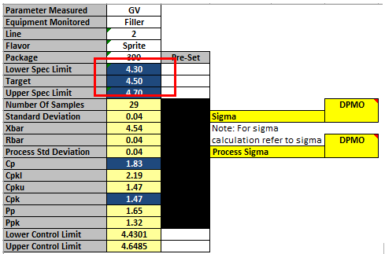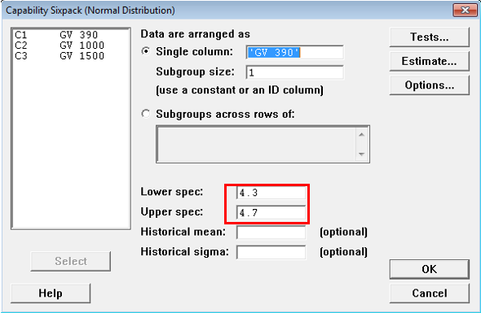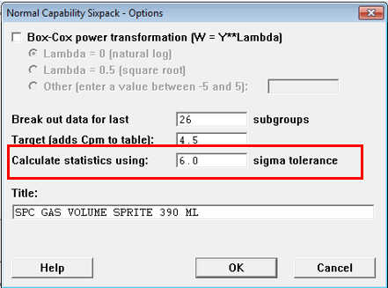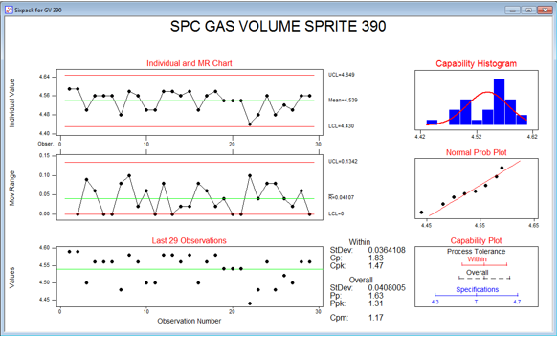

Gambar 4.8 Hasil Proses Time Charting dan Minitab Sprite 390 ml

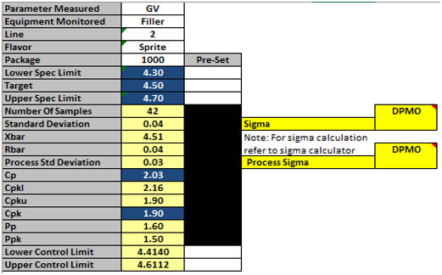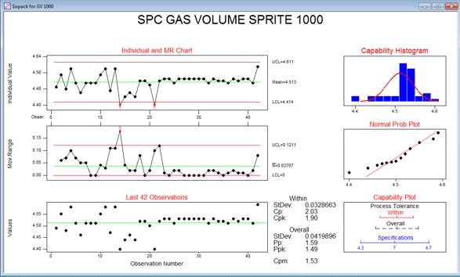Gambar 4.9 Hasil Proses Time Charting dan Minitab Sprite 1000 ml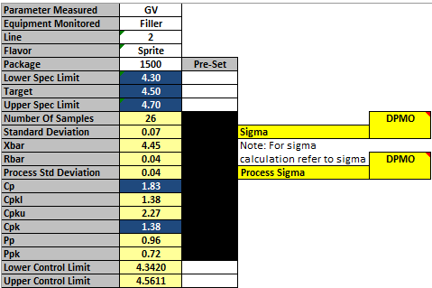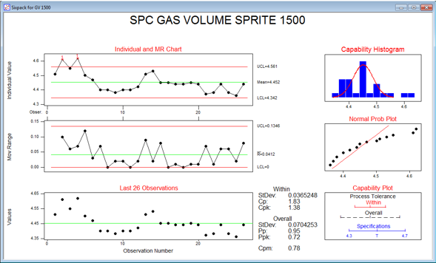Gambar 4.10 Hasil Proses Time Charting dan Minitab Sprite 1500 ml

Setelah dilakukan pengolahan berdasarkan hasil penelitian (gambar 4.7 – 4.9) maka didapat Kapabilitas proses baik, proses tidak perlu adanya koreksi, karena nilai Cp > 1.33 dan Cpk > 1.33, pengolahan data tidak ada data yang menyimpang, dan dengan percobaan-percobaan yang dilakukan dengan merubah batas atas dan batas bawah yang disamakan antara *Minitab 13* dan *Time Charting* maka Cpk yang didapat belum menunjutkan kesamaan, dan setelah *Calculate Statistic Using* pada *Minitab* tetap dibuat 6 (tanpa merubah menjadi 3) lihat lampiran 1 maka Cpk yang dihasilkan antara dua metode tersebut adalah sama. Data di sajikan pada tabel 4.8.

Tabel 4.8 Hasil Analisa antara Metode *Minitab 13* dengan *Time Charting* Setelah diperbaharui

|  |  |  |
| --- | --- | --- |
| Produk | Hasil Analisa (Cpk) | |
| Minitab 13 | Time Charting |
| Sprite 390 ml | 1.47 | 1.47 |
| Sprite 1000 ml | 1.90 | 1.90 |
| Sprite 1500 ml | 1.38 | 1.38 |

1. **KESIMPULAN**

Adapun kesimpulan yang dapat diperoleh dari pengolahan data dan analisis yang dilakukan sebagai berikut:

* 1. **KESIMPULAN**

1. Metode yang digunakan saat ini baik *Minitab 13* maupun *Time Charting* hasil yang di dapat sama yaitu Cpk Sprite 390 ml 1.47, Cpk Sprite 1000 ml 1.90 dan Cpk Sprite 1500 ml 1.38 dari kedua metode ini ternyata *Time Charting* lebih cepat Cpknya didapat dibanding dengan *Minitab 13*. Dan kelebihan dari metode *Time Charting* tidak perlu perangkat lunak karena hanya menggunakan program *Excel* saja.
2. Faktor-faktor penyebab dari ketidaksamaan hasil yang didapat dari kedua metode tersebut adalah penggunaan batas atas dan batas bawah yang berbeda, serta penggunaan *Calculate Statistic Using* pada *minitab 13* yang seharusnya tetap 6. Semakin kecil nilai *Calculate Statistic Using* maka nilai Cpknya semakin besar*.*

Dengan kesimpulan diatas maka program yang dipakai adalah *Time Charting* saja.

* 1. **SARAN**

1. Pihak perusahaan sebaiknya mentraining terlebih dahulu setiap penggunaan metode baru secara rinci kepada karyawan yang berkepentingan agar hasil yang ingin di capai sesuai dengan apa yang diharapkan.
2. Sebaiknya Metode Time Charting ini diterapkan untuk segala analisa yang ada di PT. Coca - Cola Bottling Indonesia, sejauh data yang digunakan berupa data numerik dan ada standarnya.

**DAFTAR PUSTAKA**

[1] Feigenbaum, A. V., 1989. *Kendali Mutu Terpadu*. Penerbit Erlangga. Jakarta.

[2] Gaspersz Vincent, *“Production Planning and Inventory Control”*. PT. Sun. Jakarta 1998.

[3] Hubeis, M. 1997. *Menuju Industri Kecil Profesional di Era Globalisasi Melalui Pemberdayaan Manajemen Industri*. Bogor. Pustaka Wirausaha Muda

[4] ISO 8402 dan dari *Standar Nasional Indonesia* (SNI 19-8402-1991)